# WebAPI项目创建及配置

以下以VS 2015为例。

## 配置VS文件模版

配置VS文件模版，用于输出项目文件相关的信息。找到VS安装目录下的，/Commom7/IDE/ItemTemplate

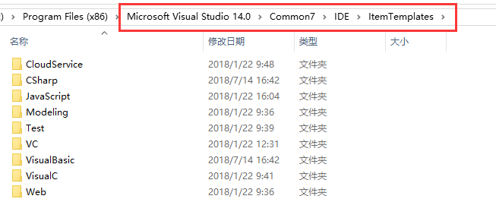

以类class为例，其他可参照此文件仅配置，依次找CSharp/Code/2052/Class文件，在最上方，添加模版信息。

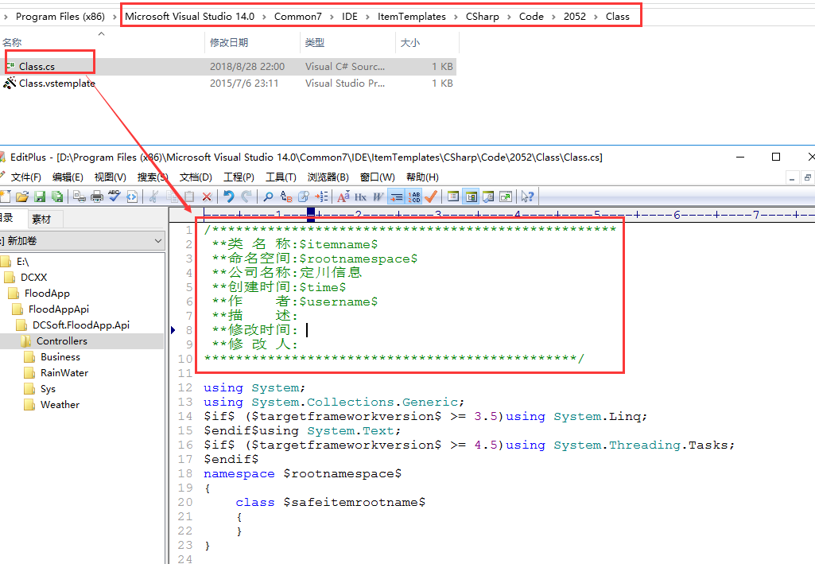

/***************************************************

**类 名 称:$itemname$

**命名空间:$rootnamespace$

**公司名称:定川信息

**创建时间:$time$

**作 者:$username$

**描 述:

**修改时间:

**修 改 人:

***********************************************/

效果如下，文件创建完毕之后，需要自己填写描述内容，描述当前文件的作用：

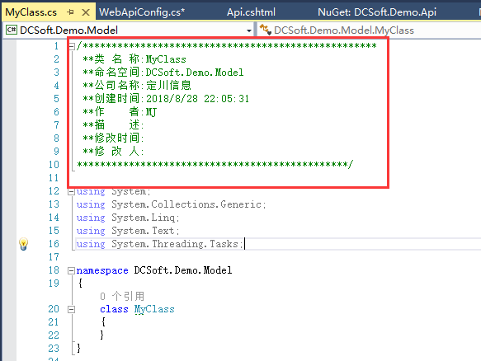

## 配置nuget

配置公司内部使用的nuget程序源。

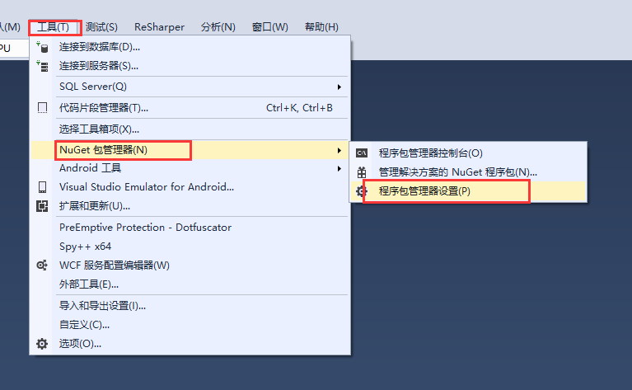

添加新的可用程序包源，名称可自定义，源请填写：<http://nuget.dcxxsoft.xyz:20000/nuget/>

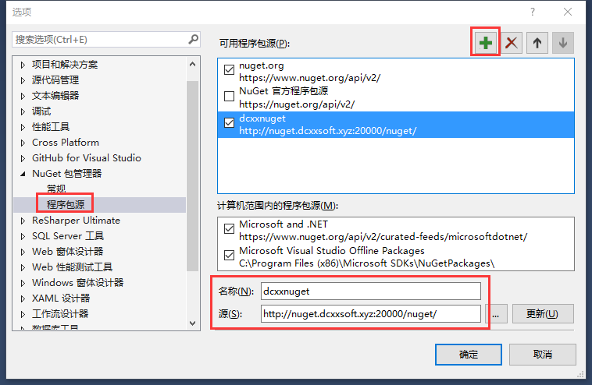

## 创建工程项目

解决方案工程一般分为WebAPI、DAL、Model三个项目。

### 创建WebAPI项目

新建项目一般以**DCSoft**开头，如DCSoft.ProjectName.XXX，后面为实际的项目名称，权限验证方式，选择不进行身份验证。

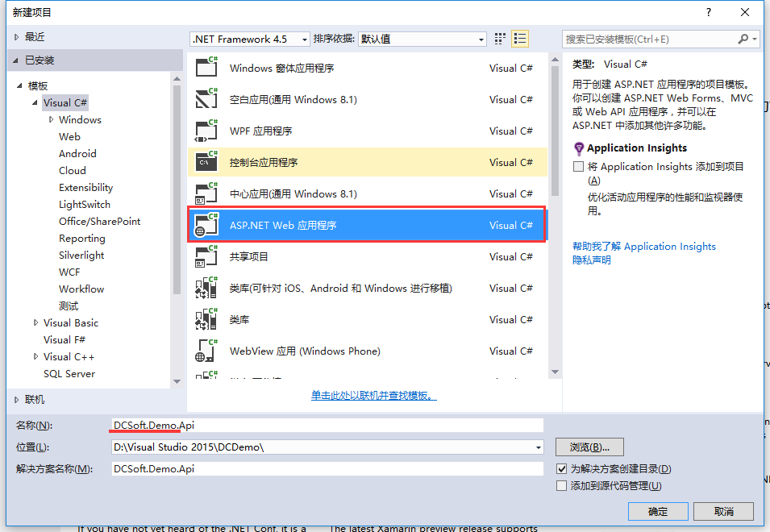

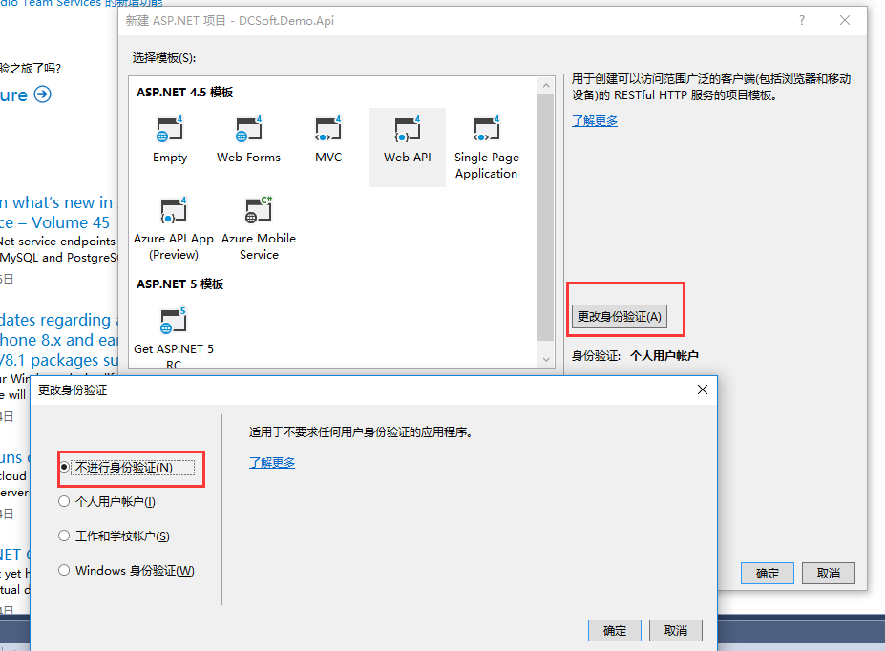

### 添加Model及DAL项目

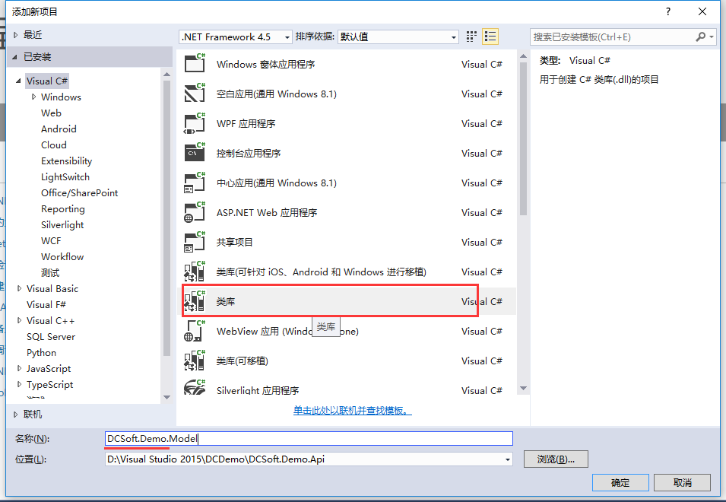

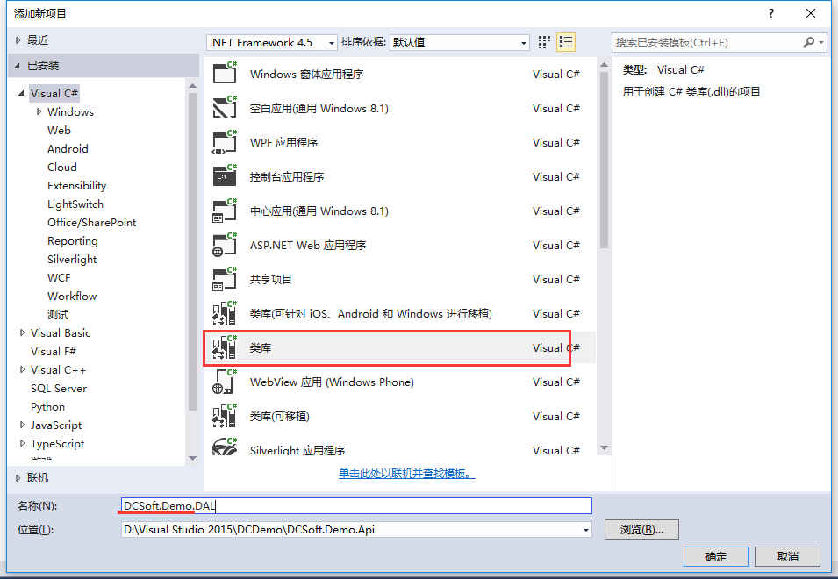

## 添加引用

### Model项目添加引用

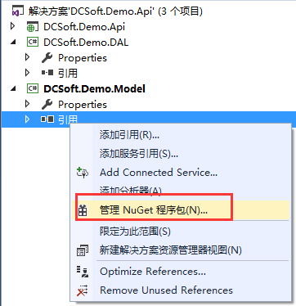

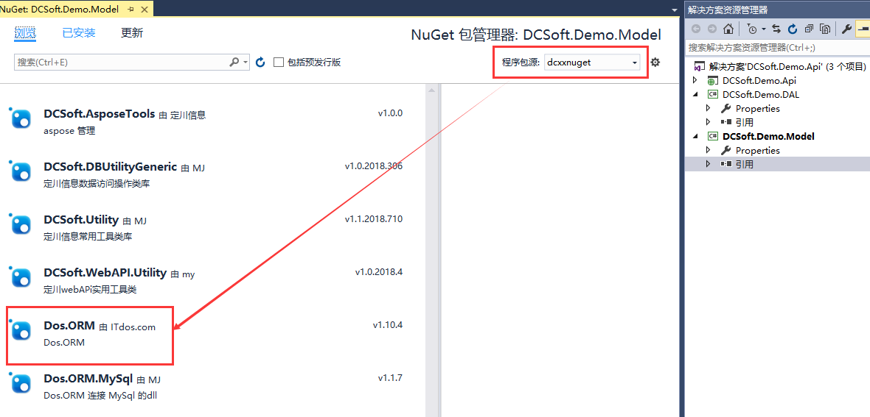

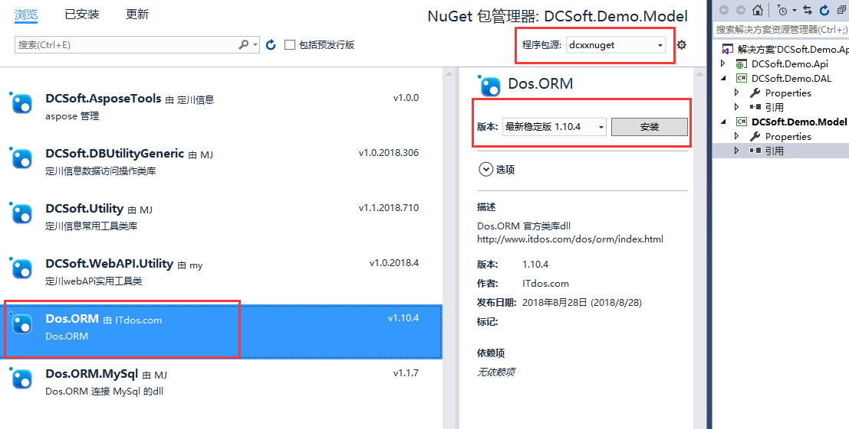

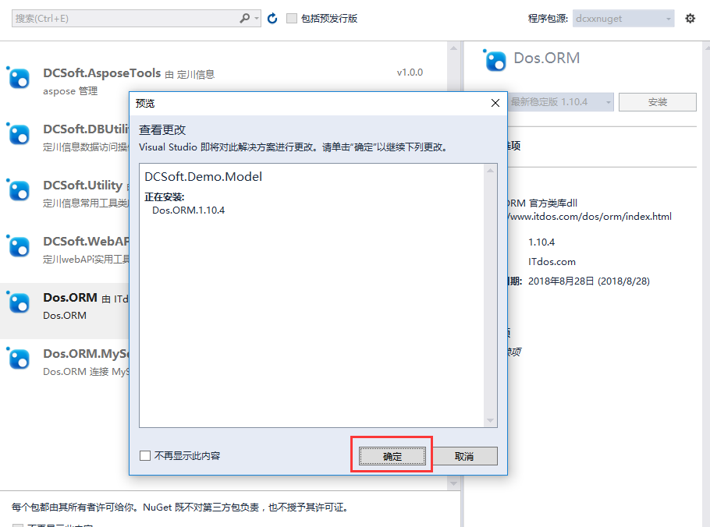

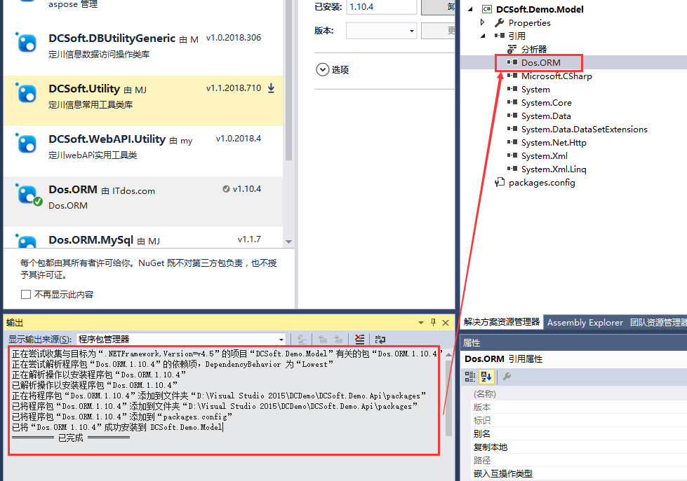

### DAL项目添加引用

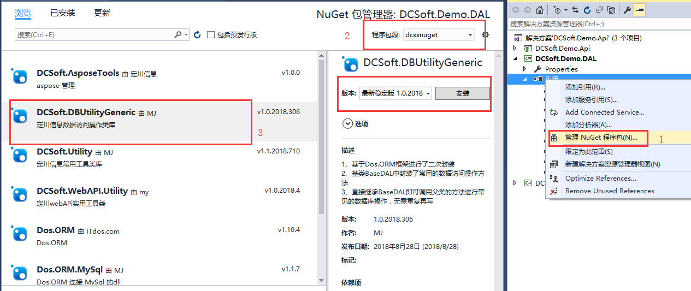

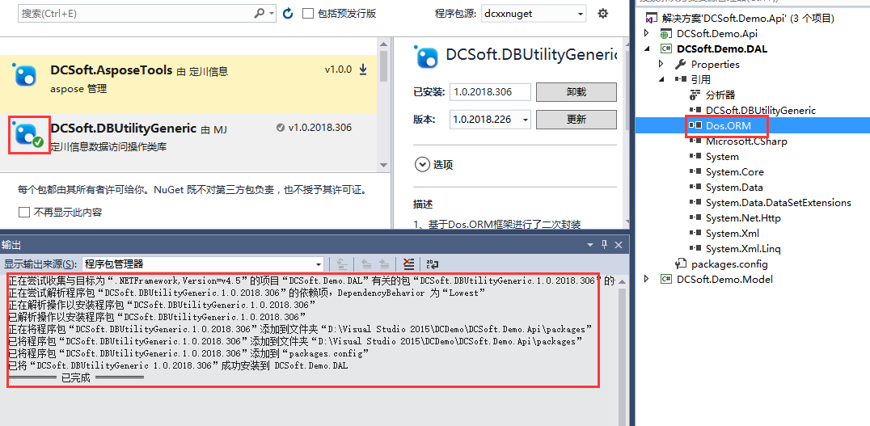

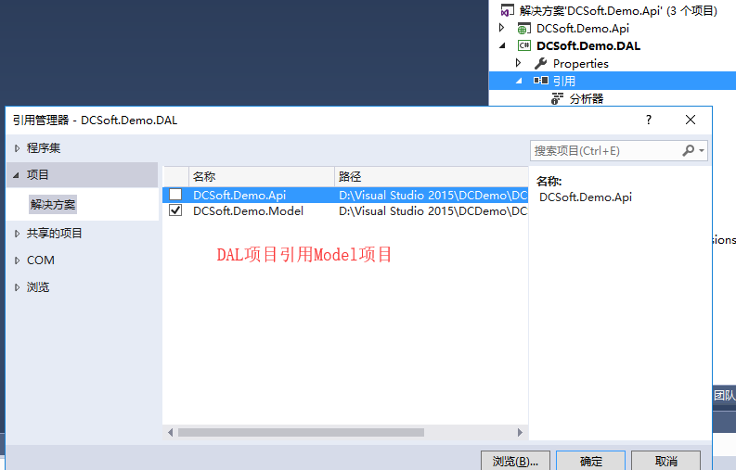

### WebAPI项目引用

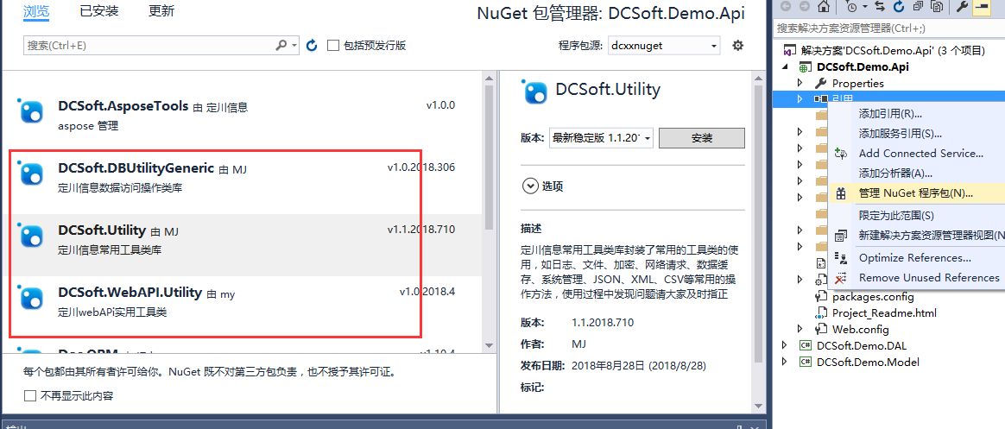

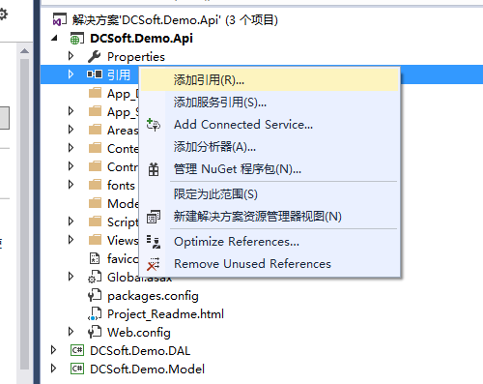

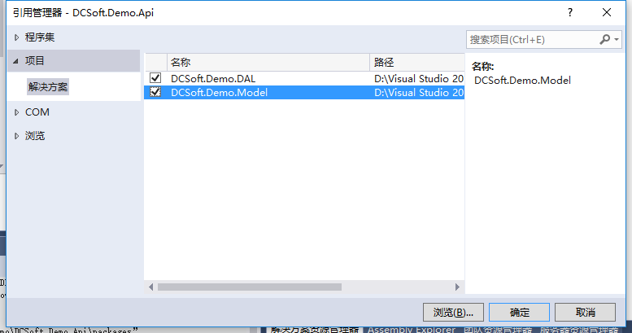

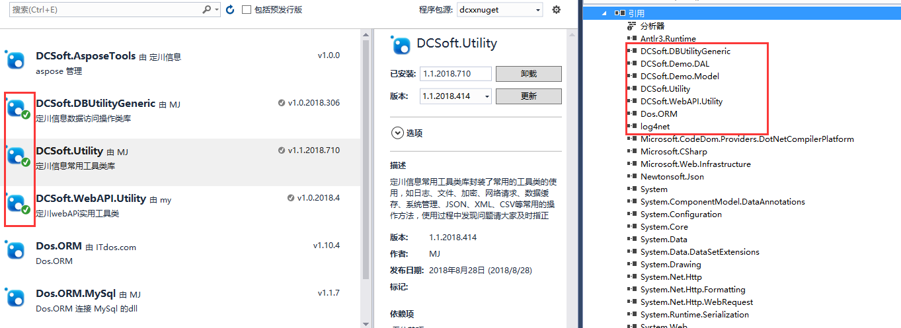

## 生成Model类

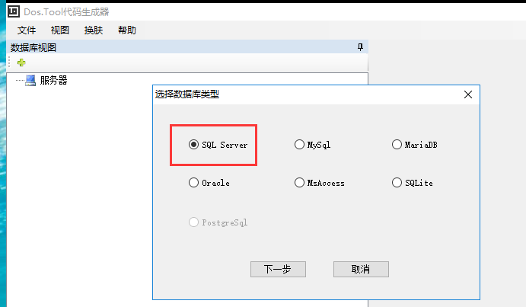

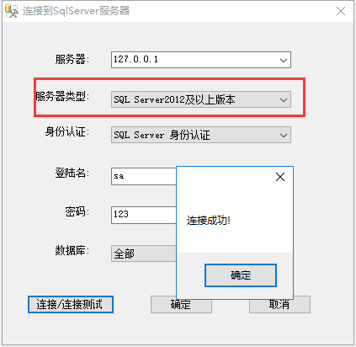

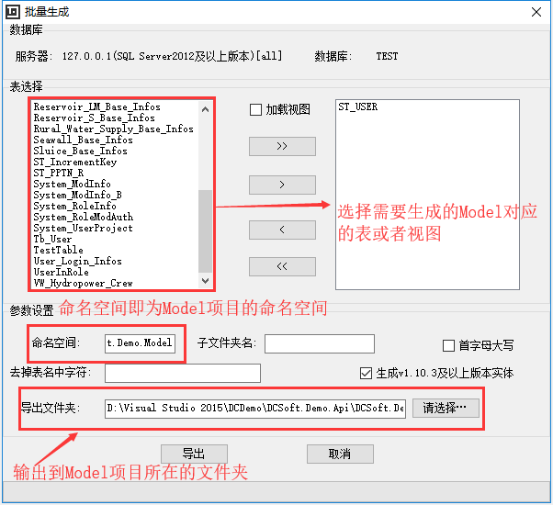

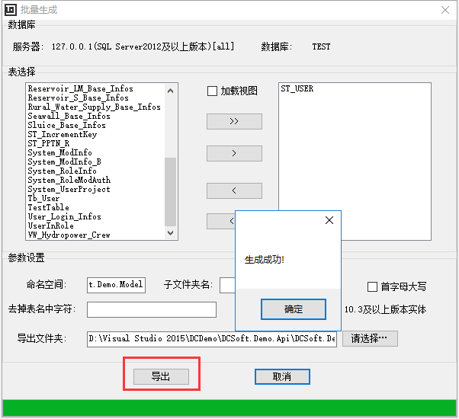

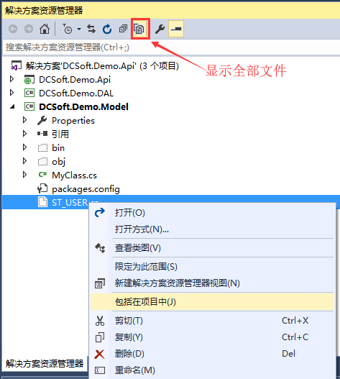

## 添加DAL类

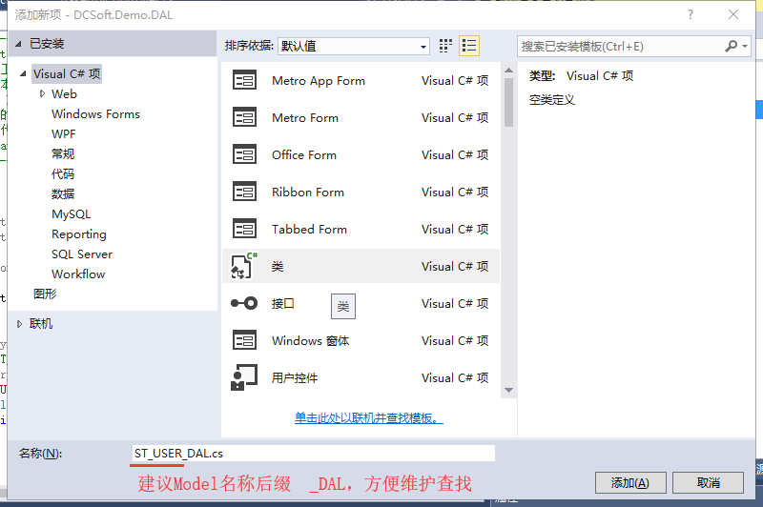

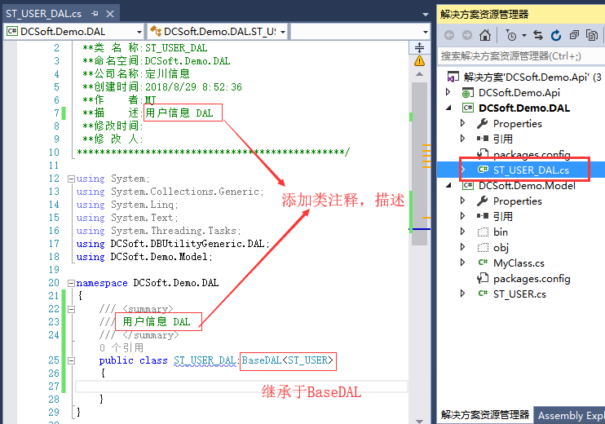

## WebAPI项目配置

### 帮助文档

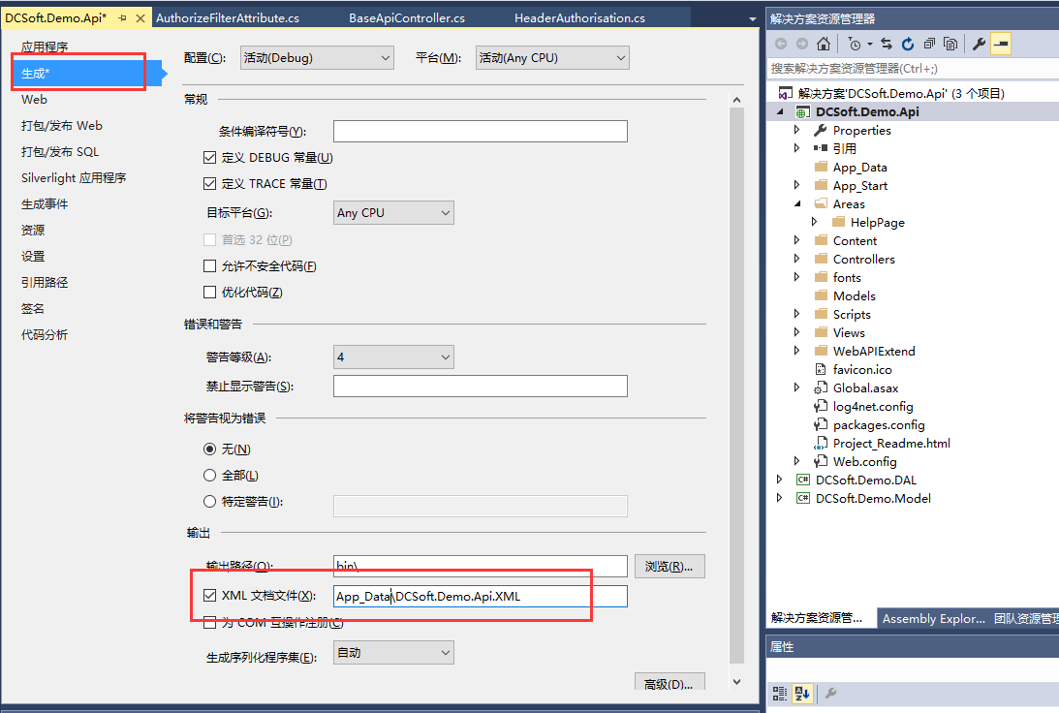

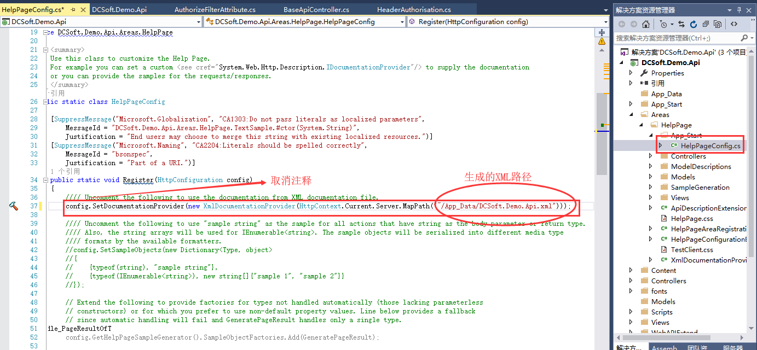

### 权限验证

#### 默认的权限配置

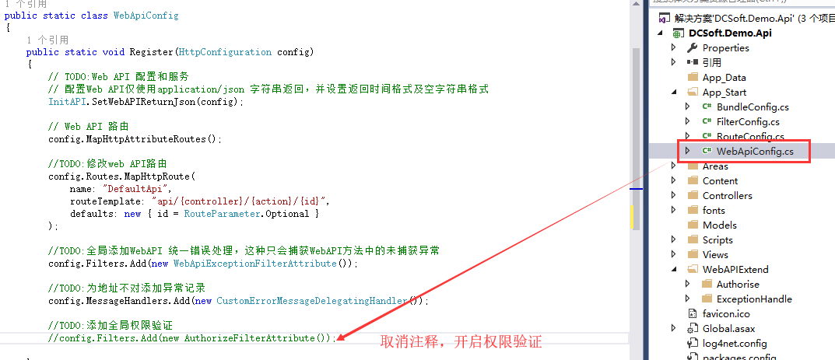

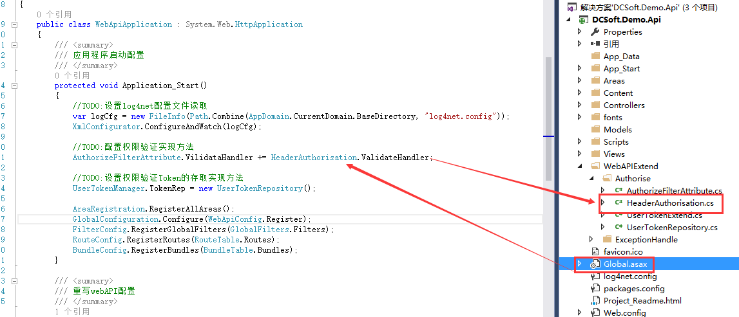

默认的验证方式

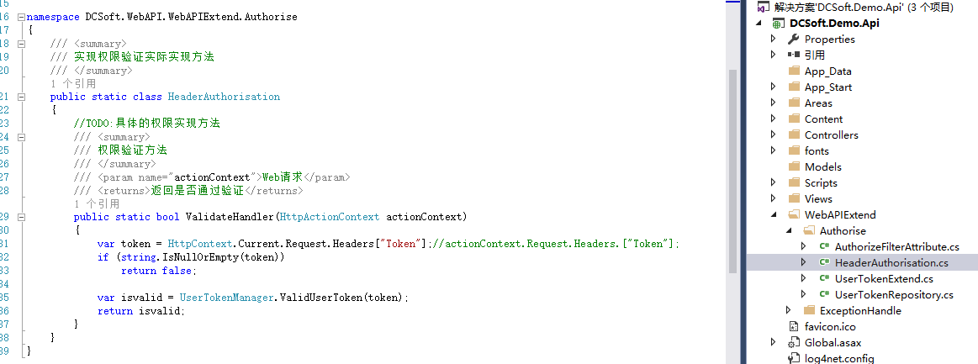

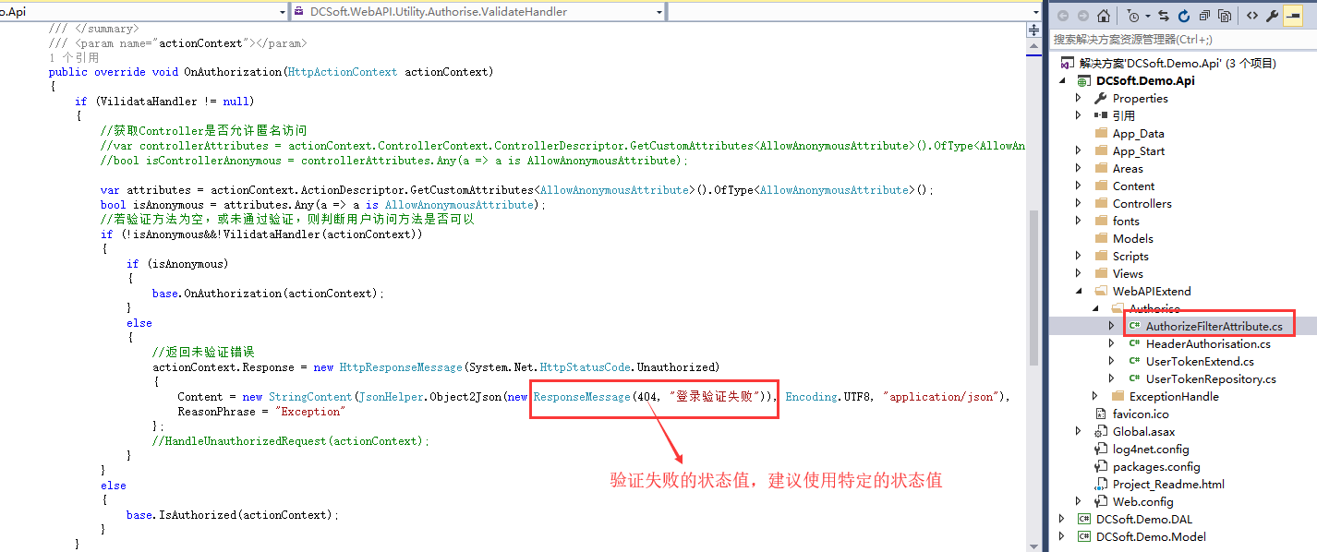

#### 扩展UserToken

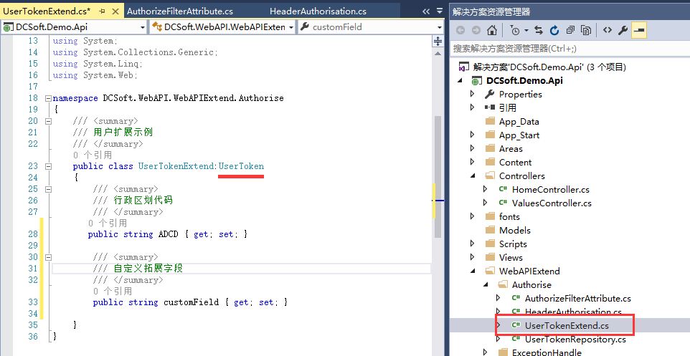

#### 自定义验证

添加BaseApiController，作为控制器的基类，该控制器中可以封装一些常用的方法，其他控制器继承于该控制器即可。

针对BaseApiController进行验证，过滤无效的请求。

添加新Controller时候，继承于BaseApiController即可，在子控制器中可直接使用已定义的userToken，获取需要的当前用户信息。

注意：userToken需要在登录接口里面设置，即登录完毕之后设置当前的登录用户信息。

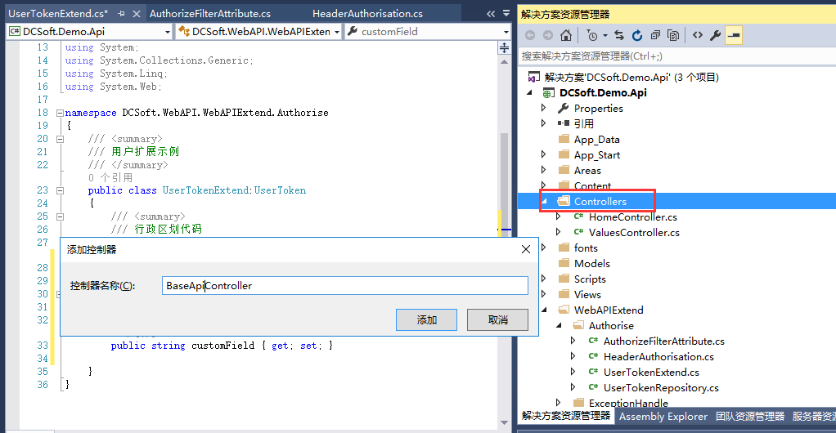

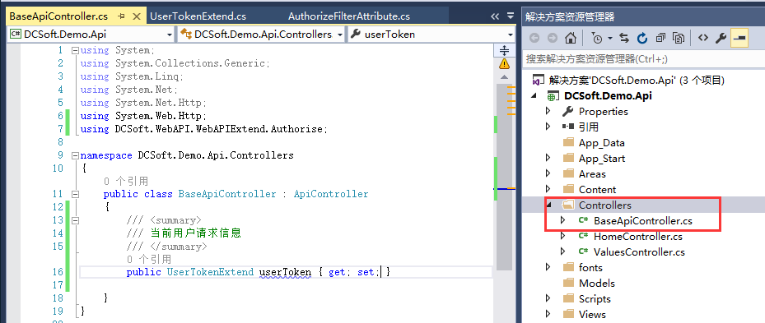

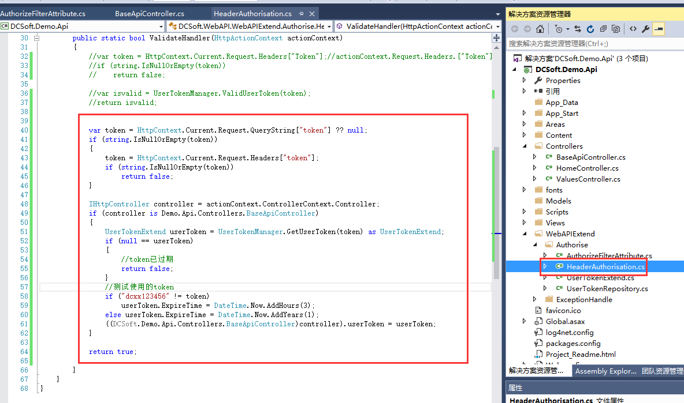

### 处理跨域

添加引用：Microsoft.AspNet.WebApi.Cors 。

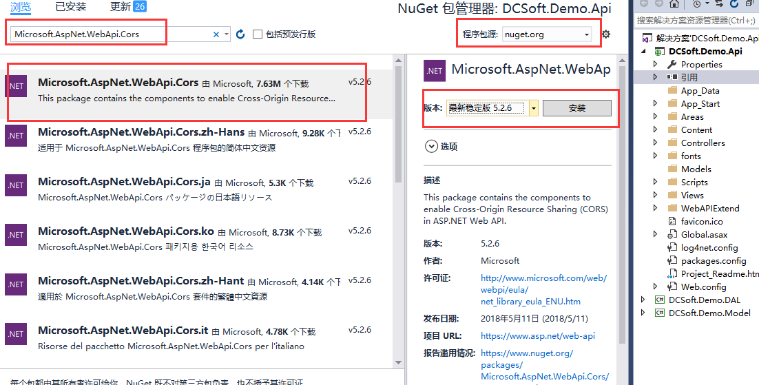

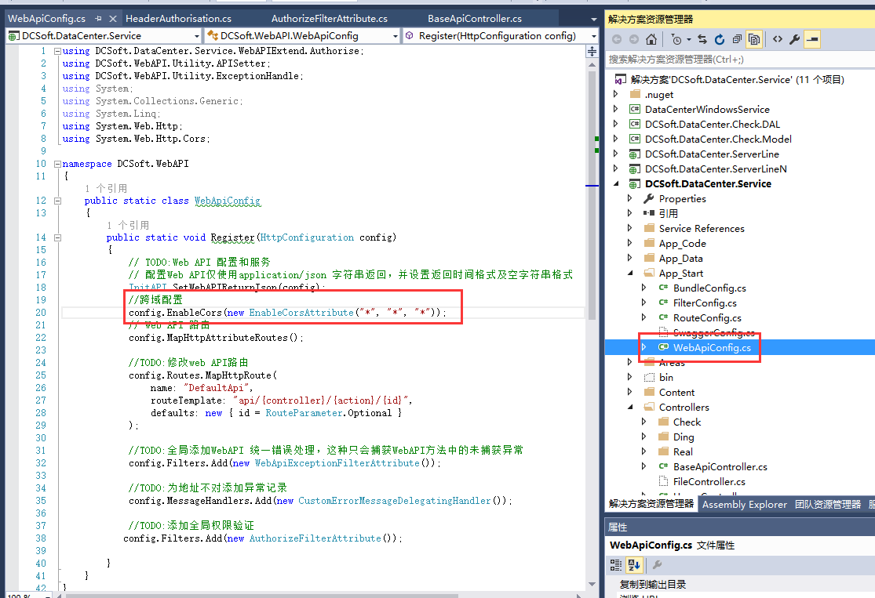

### 数据库链接配置

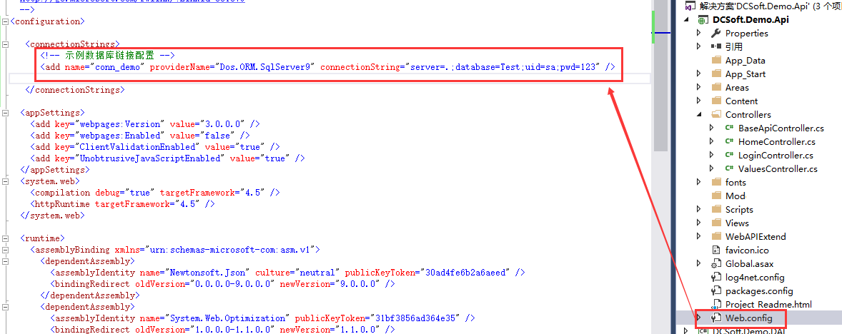

<!-- 示例数据库链接配置 -->

<add name="conn_demo" providerName="Dos.ORM.SqlServer9" connectionString="server=.;database=Test;uid=sa;pwd=123" />

### 其他参考

#### 公共技术平台

用户登录：<http://web.dcyun.com:10095/DIICPublicPlatform/index.html>

C#相关内容：<http://web.dcyun.com:10095/DIICPublicPlatform/index.html#/app/CSharp>

配置及使用说明：

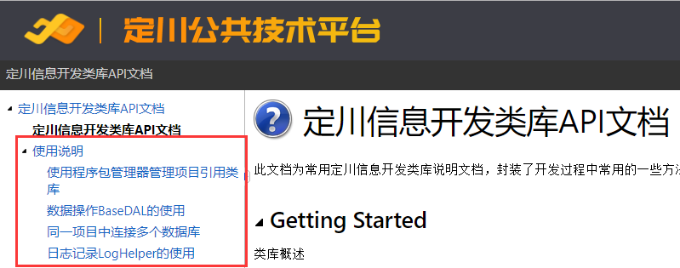

常用工具类API文档：

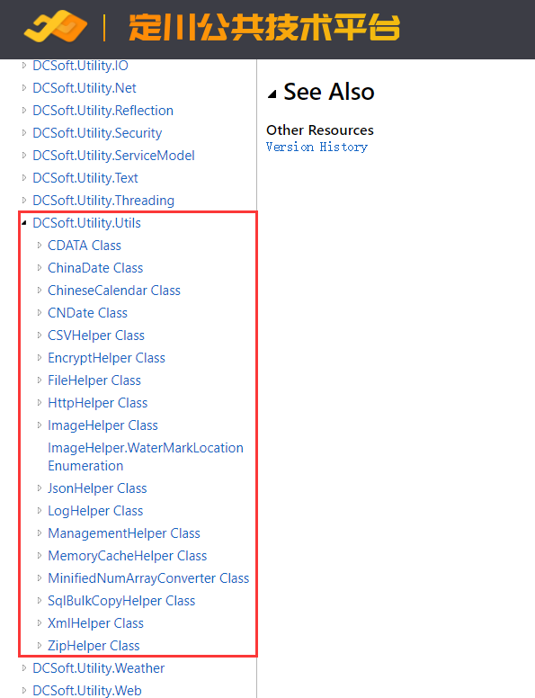

#### Dos.ORM框架及使用

参见：https://www.itdos.com/dos/orm/index.html